**

T.C. KOCAELİ ÜNİVERSİTESİ

Bulut Bilişim Teknolojilerine Giriş

Kampçılık Web Sitesi

Neslişah Ebral Durdu  
 *Bilişim Sistemleri Mühendisliği*  
*Kocaeli Üniversitesi*İzmit, Kocaeli  
[191307036@kocaeli.edu.tr](mailto:191307036@kocaeli.edu.tr)

*Özet*—- Kullanıcıların üye olup giriş yapabildiği, dilediği kamp alanlarını puanlayabildiği ve admin tarafından kamp bilgilerinin değiştirilebildiği kampçılık web sitesi ilişkisel veritabanı olan MySQL, uygulama geliştirilirken de PHP frameworkü olan Laravel kullanılarak bir web uygulama tasarlandı. Ardından oluşturulan proje buluta aktarıldı.

*Anahtar Kelimeler— Bulut Bilişim, Laravel Framework, MySQL, Web Programlama*

*Abstract—-* A camping website has been developed, where users can sign up and log in, rate campsites they want, and change camp information by the admin. While developing the website, the relational database MySQL was used. While developing the application, a web application was designed using the PHP framework Laravel. Then the created project was transferred to the cloud.

Keywords— Cloud Computing, Laravel Framework, MySQL, Web Programming

# Giriş

2021-2022 Bahar Dönemi Bulut Bilişim Sistemlerine Giriş Dersi projesi olarak verilen Bulut Bilişim alt yapısını kullanarak çalışma alanıyla ilgili bir konu veya ilgimizi çeken bir konuyu belirleyerek bir proje hazırlama ödevinde beklenen isterler doğrultusunda bir kampçılık web projesi tasarlandı. Proje için internet ve kitaplar üzerinden çeşitli araştırmalar yapılarak hangi programlar üzerinde çalışılacağı belirlendi. Bu araştırmalar kapsamında kullanılması gereken programlarla ilgili çeşitli kaynaklar okunarak, dinlenerek , izlenerek konu ve programlar hakkında fikir sahibi olundu. Proje yapımında PHP frameworkü olan Laravel Framework kullanıldı. Geliştirilen uygulamaya uygun Bootstrap tabanlı responsive yapıda bir template seçilerek kullanıcı ara yüzü tasarlanmaya başlandı. Devamında veritabanı için diyagram oluşturuldu ve MySQL üzerinden tablolar tasarlandı. Ardından Bulut Bilişim olan Amazon aws kullanılarak hosting yapıldı.

**Projelink: https://drive.google.com/file/d/1t_nlbnToIBwAybAkirq9LRn73CXZ_JXL/view?usp=sharing**

# Kullanım

## Şablonlar

*A.1 Home*

Proje için uygun Bootstrap tabanlı responsive yapıda bir template seçildi. Projenin web tabanlı alışveriş bölümü için dirEngine Template kullanıldı. Yönetici kontrol paneli ve kontrol paneli şablonu olan Concept kullanıldı. Kullanımı kolay ve özelleştirilebilir olması tercih etmemizin sebeplerinden oldu. Kullandığımız şablonda HTML5 VE CSS3 kullanılmıştır. Font Awesome, Ion simgeler ve glifeler içeren yüzlerce simge barındırmaktadır. Bizim projemize en uygun template olduğunu düşündüğümüz için Concept kullanmak istedik. (Kaynakça:[1],[2])

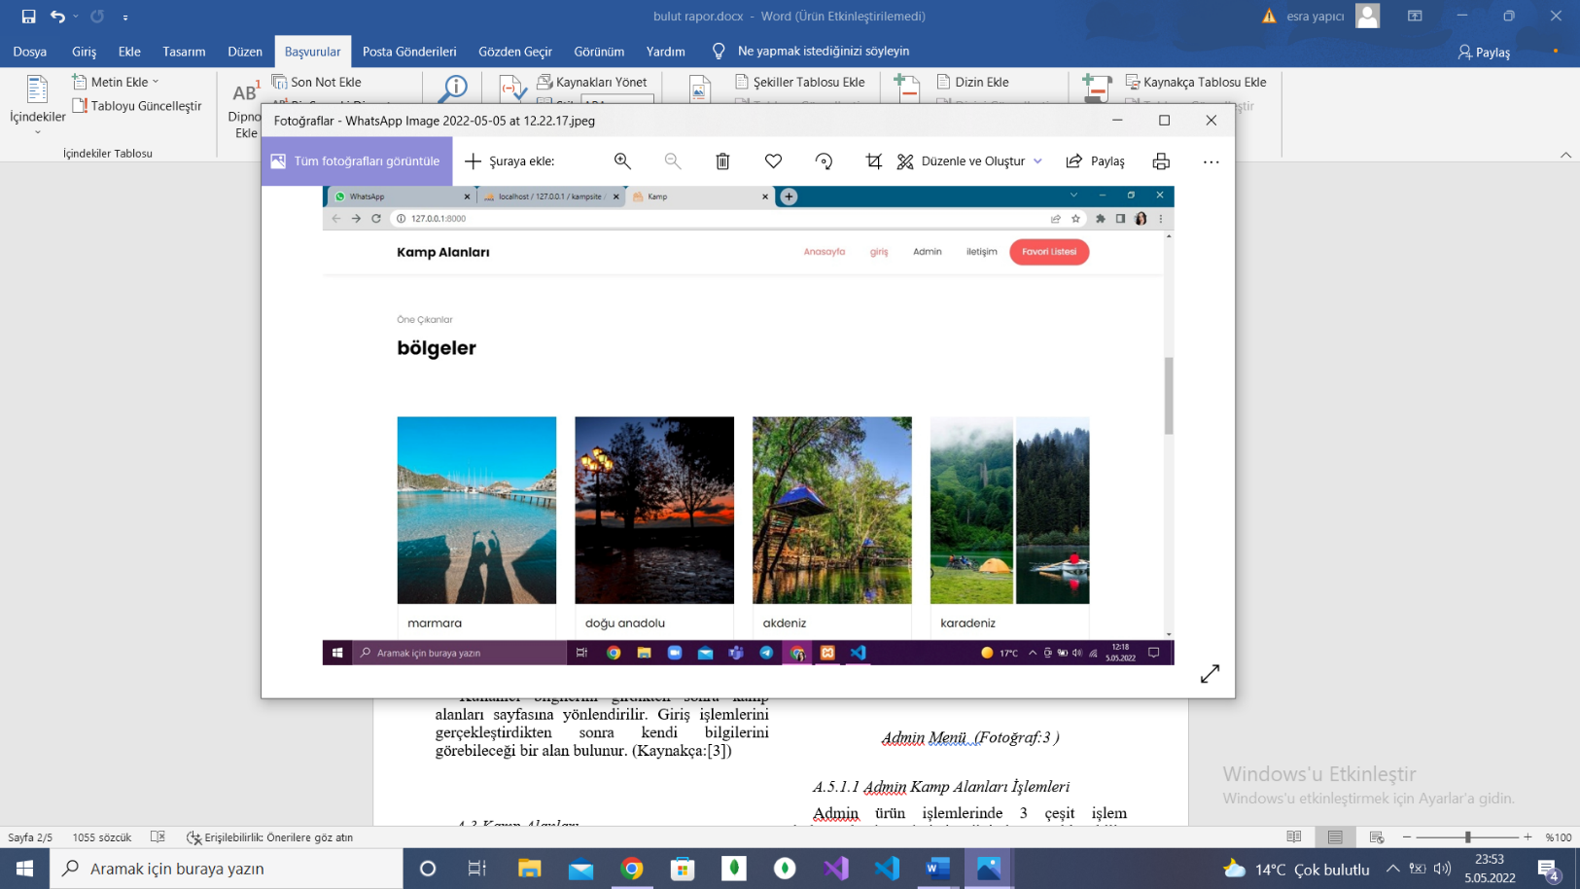

*Home Sayfası (Fotoğraf: A.1)*

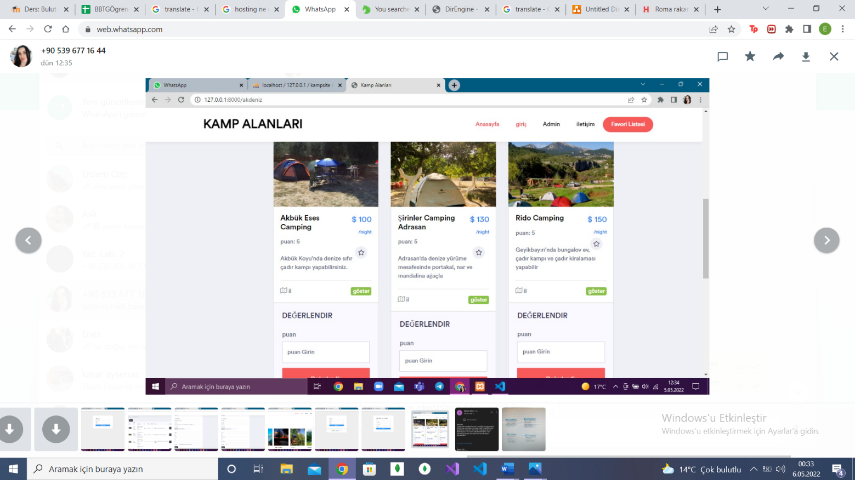

Platformun ilk giriş sayfası olan Home ara yüzünde header kısmında kullanıcıya ve admine ait ayrı ayrı tıklandığında giriş yapıp kaydolabileceği alanlar ve iletişim bulunur. Anasayfada bulunan bölgeler kısmında kamp alanları Türkiye’nin bölgelerine göre ayrılmıştır ve tıklandığında kamp alanlarına ulaşılabilir.

*A.2 Üye Kayıt*

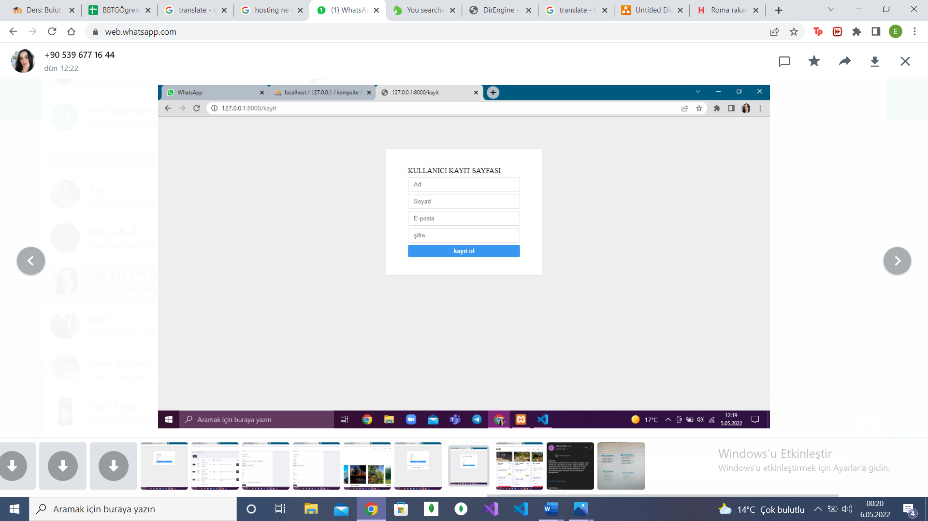Kullanıcı kayıt sayfasında kullanıcı ad, soyad, e-posta ve şifre girerek kayıt olabilir. Ardından doğru mail ve şifresini girerek giriş yapmalıdır.

*Üye Kayıt Sayfası (Fotoğraf: A.2)*

*A.3 Üye Giriş*

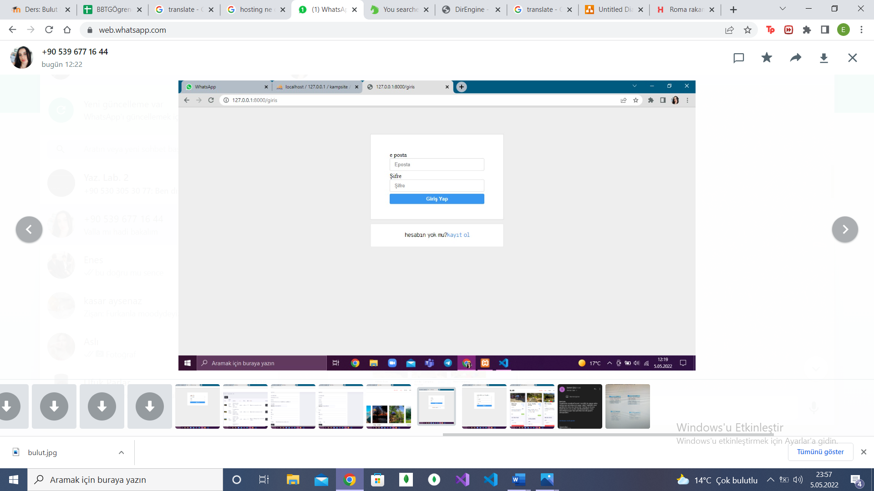 Kullanıcı bilgilerini girdikten sonra kamp alanları sayfasına yönlendirilir. Giriş işlemlerini gerçekleştirdikten sonra kendi bilgilerini görebileceği bir alan bulunur. Giriş yaptıktan sonra dilerse kamp alanına puan verebilir. (Kaynakça:[3])

*Üye Giriş Sayfası (Fotoğraf: A.3)*

*A.4 Kamp Alanları*

Kamp alanları sayfasında her kamp alanı için bir alan, kamp alanlarının fotoğrafları, açıklaması, fiyatı ve ismi bulunur. Kamp alanlarının altında göster butonu bulunur ve üstüne tıklandığında kamp alanının kendi sitesine yönlendirilir. Her kamp alanının altında puan verilebilen alan bulunur.

*Kamp Alanları Sayfası (Fotoğraf: A.4)*

*A.4.1 Puan Verme*

Kamp sayfasında her kamp alanı için puan verilen bir alan bulunur. Giriş yapan üyeler kamp alanına puan vererek değerlendirebilir.

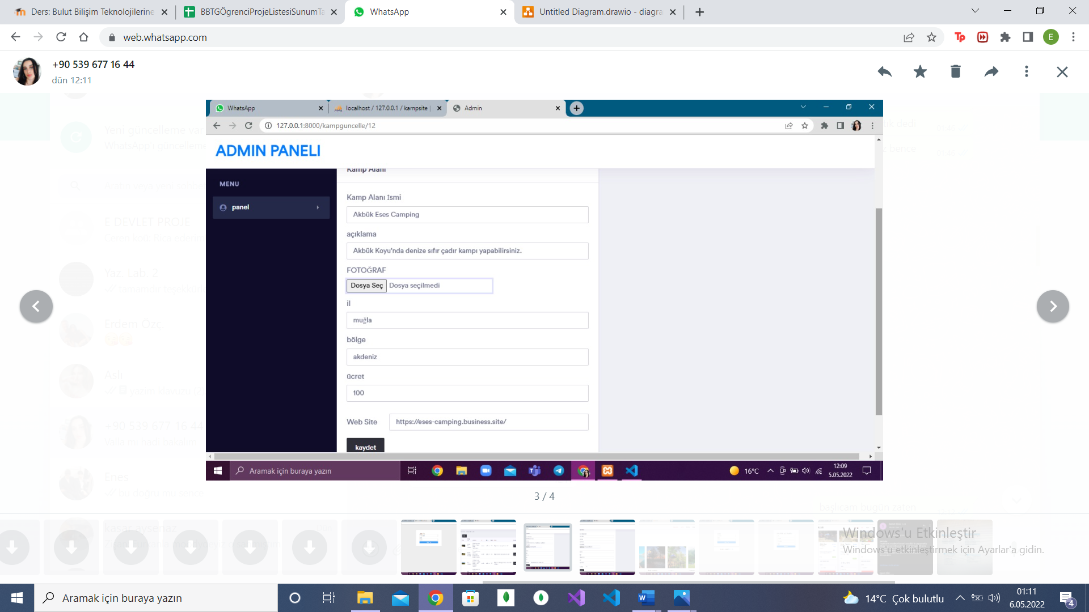*A.5 Admin Giriş*

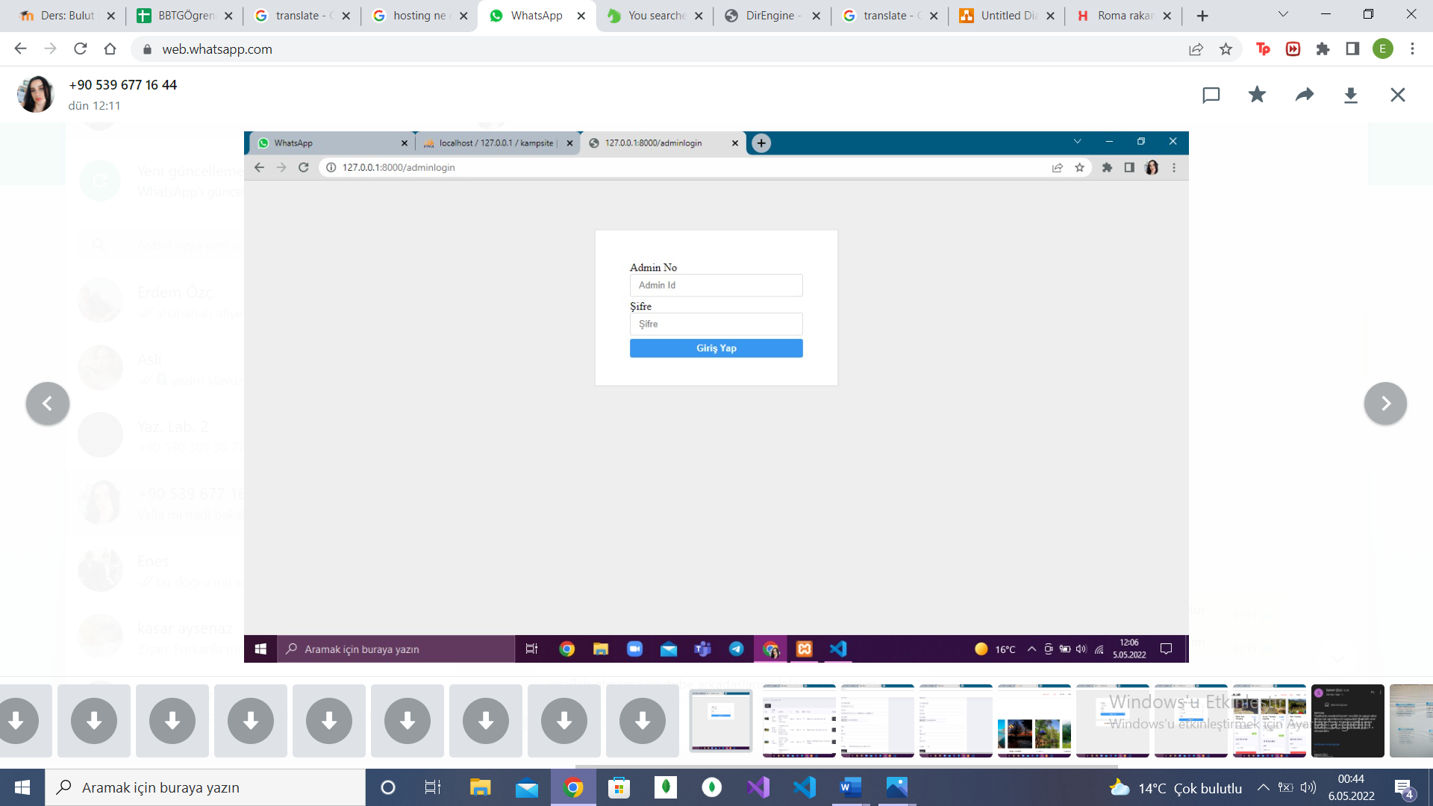 Admin bilgilerini girdikten sonra admin sayfasına yönlendirilir. Giriş işlemlerini gerçekleştirdikten sonra kamp alanlarının bilgilerini görebileceği bir alan bulunur. Menüden seçerek yeni kamp alanı ekleyebilir ve kamp alanları listesini görebilir. Admin kamp alanlarının bilgilerini değiştirebilir, kamp alanı ekleyebilir ve silebilir. (Kaynakça:[5])

*Admin Giriş Sayfası (Fotoğraf: A.5)*

*A.5.1 Admin*

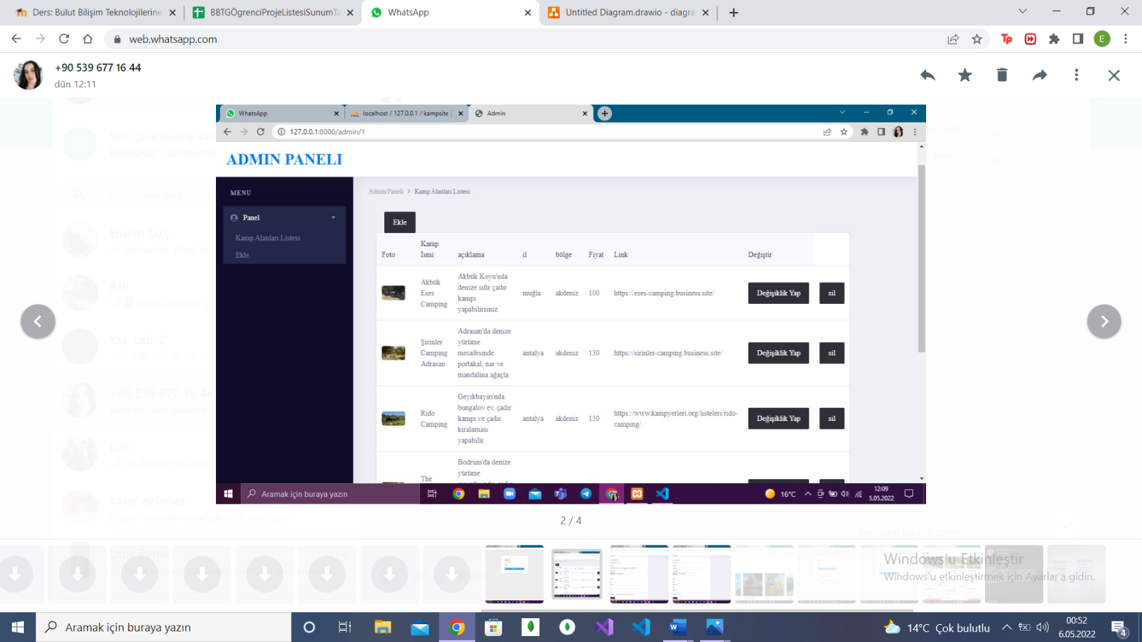 Admin bilgilerini girdikten sonra admin sayfasına yönlendirilir. Giriş işlemlerini gerçekleştirdikten sonra kamp alanlarının bilgilerini görebileceği bir alan bulunur. Kamp alanlarının hepsinin bulunduğu tabloda değişiklik yapabilir. Menü bölümü ekleme işlemi ve kamp alanları listesi olmak üzere 2 kısıma ayrılır.

*Admin Sayfası (Fotoğraf: A.5.1)*

*A.5.1.1 Admin Kamp Alanları Değişim İşlemleri*

Admin kamp alanlarında değişiklik yapma işleminde kamp alanları listesinde her kamp alanı için yanda değişiklik yap ve sil butonları bulunmaktadır. Değişiklik yap butonuna tıklandığında bir değişiklik yapmak için yeni sayfaya yönlendirilir ve değiştirilmek istenen bilgiler güncellenebilir. (Kaynakça:[11]

*Admin Sayfası (Fotoğraf: A.5.1.1)*

*A.5.1.2 Admin Kamp Alanı Ekleme İşlemleri*

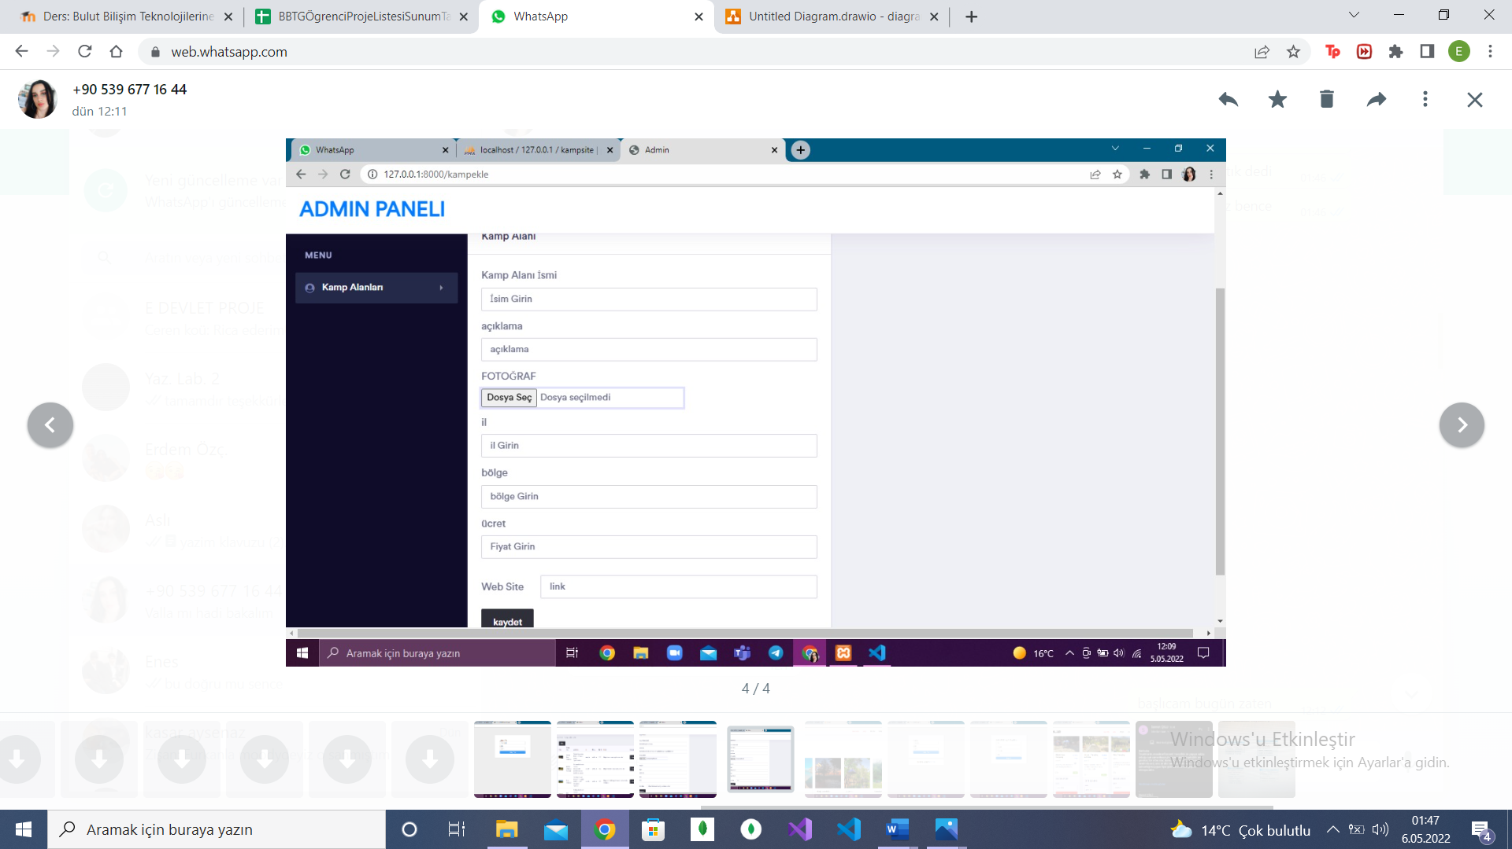Admin kamp alanı ekleme işlemlerinde admin kısmının menüsünden veya admin anasayfasında kamp alanları listesinin üstündeki ekle butonundan yeni kamp alanı ekleme sayfasına ulaşılabilir ve istenen bilgiler girilip yeni kamp alanı eklenebilir.

*Admin Kamp Alanı Ekleme Sayfası (Fotoğraf: A.5.1.1)*

## VeriTabanı Tasarımı

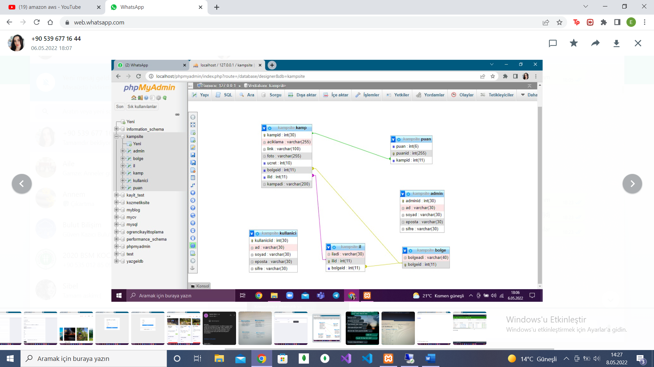 Projede ilişkisel veri tabanı olan MySQL kullanıldı. Veri tabanında adet tablo bulunmaktadır. Her tablonun içinde ilgili bilgilerin bulunduğu sütunlar vardır. Müşteriler için users adında bir tablomuz bulunmakta ve içerisinde müşteri bilgilerini tutmaktadır. Ürünler, admin ve sepet için de ayrı tablolar bulunmaktadır. (Kaynakça:[4])

*Proje veritabanı tabloları(Fotoğraf: B)*

*B.1 Kullanıcı*

Her kullanıcının bilgilerinin bulunduğu bir tablo bulunmaktadır. Kullanıcıya ait ad, şifre ve e posta bilgilerinin tutulduğu bir tablodur. Her kayıt olan kullanıcı bu sisteme kayıt olduğunda bilgiler veri tabanında görülmektedir. Kullanıcı bu bilgileri üyelik girişi yaparken kullanır ve ancak üye girişi yaptıktan sonra kamp alanlarına puan verebilir.(Kaynakça:[7],[9])



*Kullanıcı veritabanı tablosu(Fotoğraf: B.1)*

*B.2 Admin*

Her adminin bilgilerinin bulunduğu bir tablo bulunmaktadır. Admine ait ad, soyad,eposta ve şifre bilgilerinin tutulduğu bir tablodur. Admin bu bilgileri giriş yaparken kullanır ve ancak giriş yaptığında admin paneline ulaşır ve kamp alanlarında değişiklik yapıp silebilir. (Kaynakça:[6],[9])

*Admin veritabanı tablosu(Fotoğraf: B.2)*

*B.3 Kamp*

Her kamp alanının bilgilerinin bulunduğu bir tablo bulunmaktadır. Kamp alanına ait açıklama, link, fotoğraf, ücret, bölge ve il bilgisi, kamp adı bilgilerinin tutulduğu bir tablodur. Admin bu bilgileri değiştirip güncelleyebilir veya silebilir. Admin tarafından eklenen her kamp alanı bilgileri veri tabanında görülmektedir. (Kaynakça:[11]

*Kamp veritabanı tablosu(Fotoğraf: B.3)*

*B.4 Puan*

Her kullanıcının bilgilerini doğru şekilde girip üyelik girişini başarılı şekilde yaptıktan sonra dilerse kamp alanlarına puan verebilir. Her kamp alanı için girilen puanların ortalaması alınır ve kamp alanının puanı olur.

## Bulut Hosting

Oluşturduğumuz laravel projesini buluta aktarırken Amazon aws kullanmayı tercih ettik. Amazon EC2 (Elastic Compute Cloud) kullanarak bulut sunucusu oluşturduk ve projemizi sunucuya aktardık. EC2, işletim sisteminde kontrole sahip olduğunuz bulutta var olan bir sanal makinedir ve bu bulut sunucusunu istediğiniz zaman çalıştırabilirsiniz. Projemizi sunucuya aktarırken birçok zorlukla ve hatayla karşılaştık. Projemizin tamamını oluşturduğumuz sunucuda açmaya çalıştık. (Kaynakça:[12],[13])

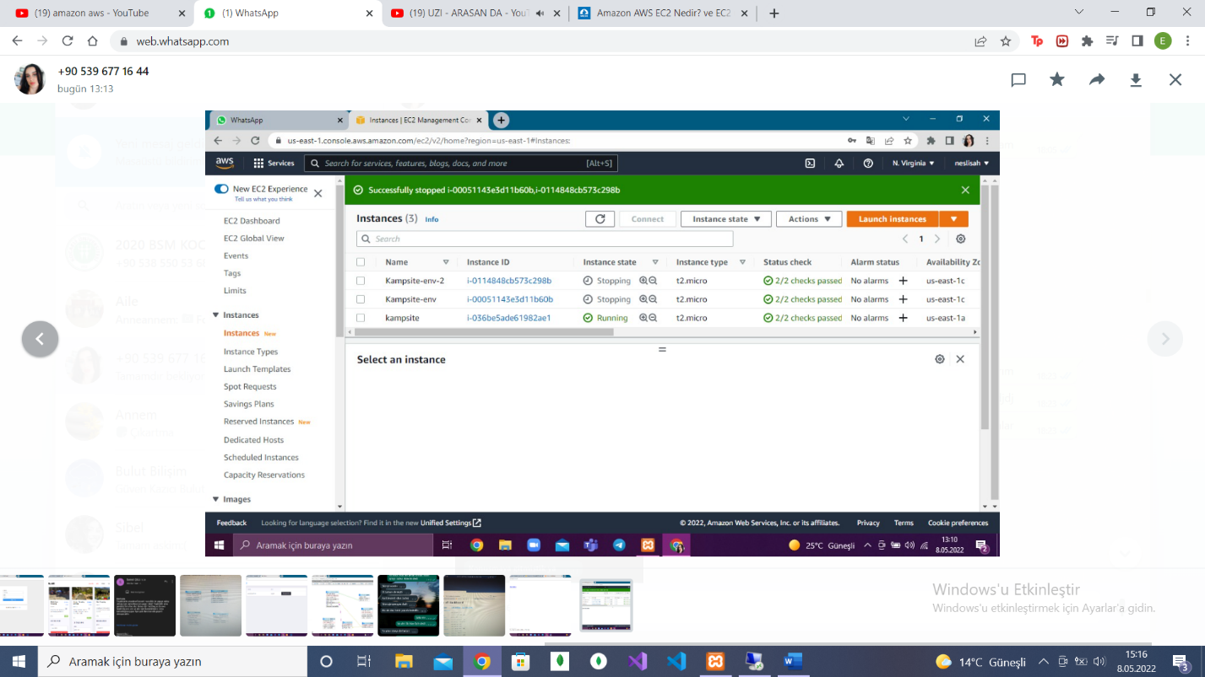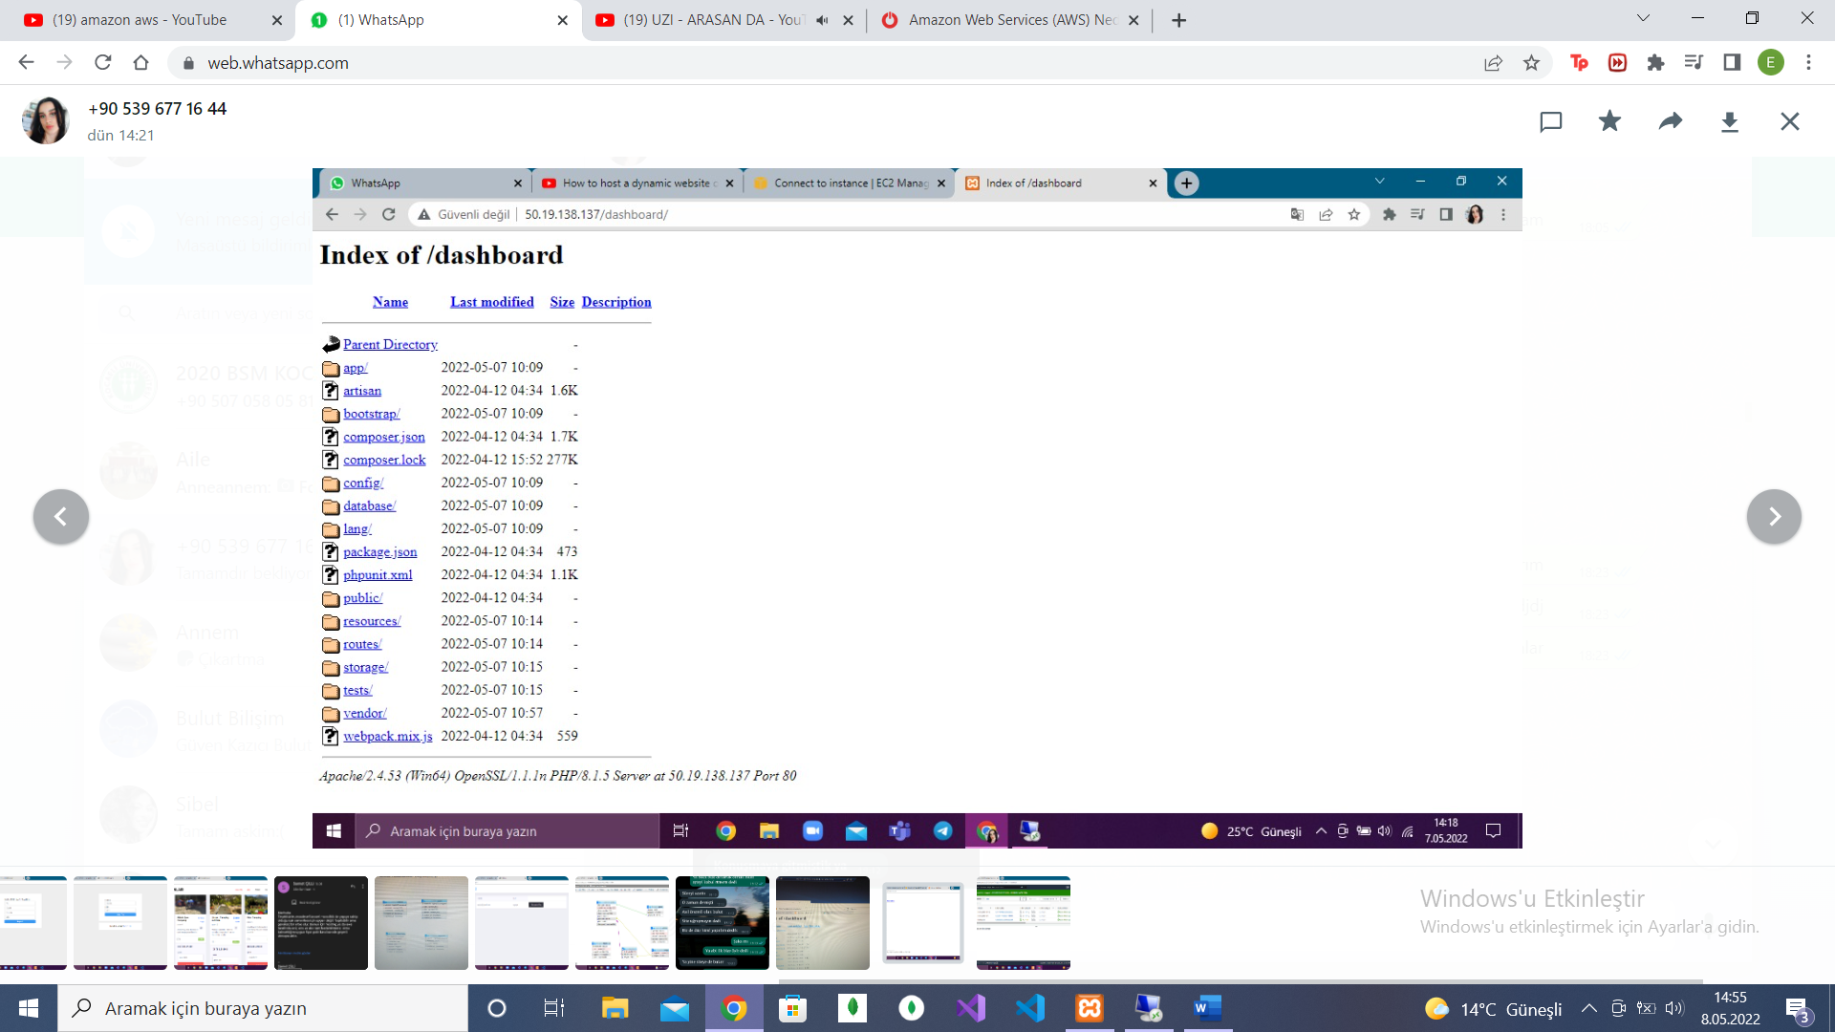

*Projenin Bulut Sunucuda Hali(Fotoğraf: C)*

Aws EC2 üzerinden Instance (sanal makine) oluşturuldu. **Instances kısmına gelerek Launch Instance oluşturma işlemine başladık. Açılan ekranda oluşturma istediğimiz Instance’da kullanılacak olan işletim sistemi türünü arama çubuğunu kullanarak bulundu. Oluşturacağımız Instance’ın donanım özelliklerini seçerek devam edildi. Kullandığımız işlere ve operasyonel yüke göre zayıf veya güçlü donanımlar seçtik. Instance’ın kullanacağı disk boyutu ve disk tipi seçildi.  Launch diyerek oluşturma işlemine başlanıldı. Oluşturduğumuz Instance’a bağlanabilmek için .Pem file indiriyoruz. Eğer bu key’i kaybedilirse oluşturulan Instance’a erişilmez. Launch Instances diyerek oluşturuyoruz. Instance oluşturma işlemi başlandı. View Instances diyerek oluşturma süreci takip edilebilir.** **Instance durumu running konumuna geldiğinde artık RDP üzerinden bağlantı sağlayabiliriz. Connect diyerek bağlanmaya başlandı.**

D**ownload Remote Desktop File diyerek RDP bağlantı kısayolunu indirildi. Sonrasında Get Password diyerek Instance’ın Administrator şifresini istenildi. Instance oluştururken indirdiğimiz .PEM anahtarını gösterip Decrypt Password diyoruz ve Administrator şifremizi almış olacağız.** **Ortaya çıkan Administrator şifresini kopyalıyoruz. İndirmiş olduğumuz RDP bağlantısını çalıştırıp Connect diyoruz. Aldığımız Administrator şifresi ile bağlanıldı. Böylece bağlantı sağlanılmış oldu.** (Kaynakça:[12],[13])

***Instance oluşturma*** *(Fotoğraf: C.1)*

# Akış Diyagramı

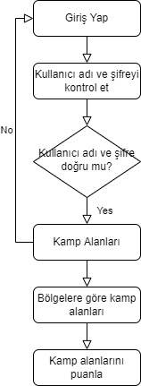

*Müşteri Akış Diyagramı(Fotoğraf: III.1 )*

Projenin basit şekilde anlaşılabilmesi için akış diyagramı tasarlandı. Akış diyagramı uygulamanın kapsamını ve adımlarını görmek ve anlamak açısından büyük kolaylık sağlar. İşlerin nasıl çalıştığını ve nasıl geliştirilebileceğini kavramaya yardımcı olur. Kullanıcı, kullanıcı adı ve şifreyi doğru girdiği takdirde kullanıcı sayfasına ulaştır, kamp alanlarına puan verebilir. Kullanıcı kendi bilgilerini görebilir. Herhangi bir kamp alanını puanlayabilir.

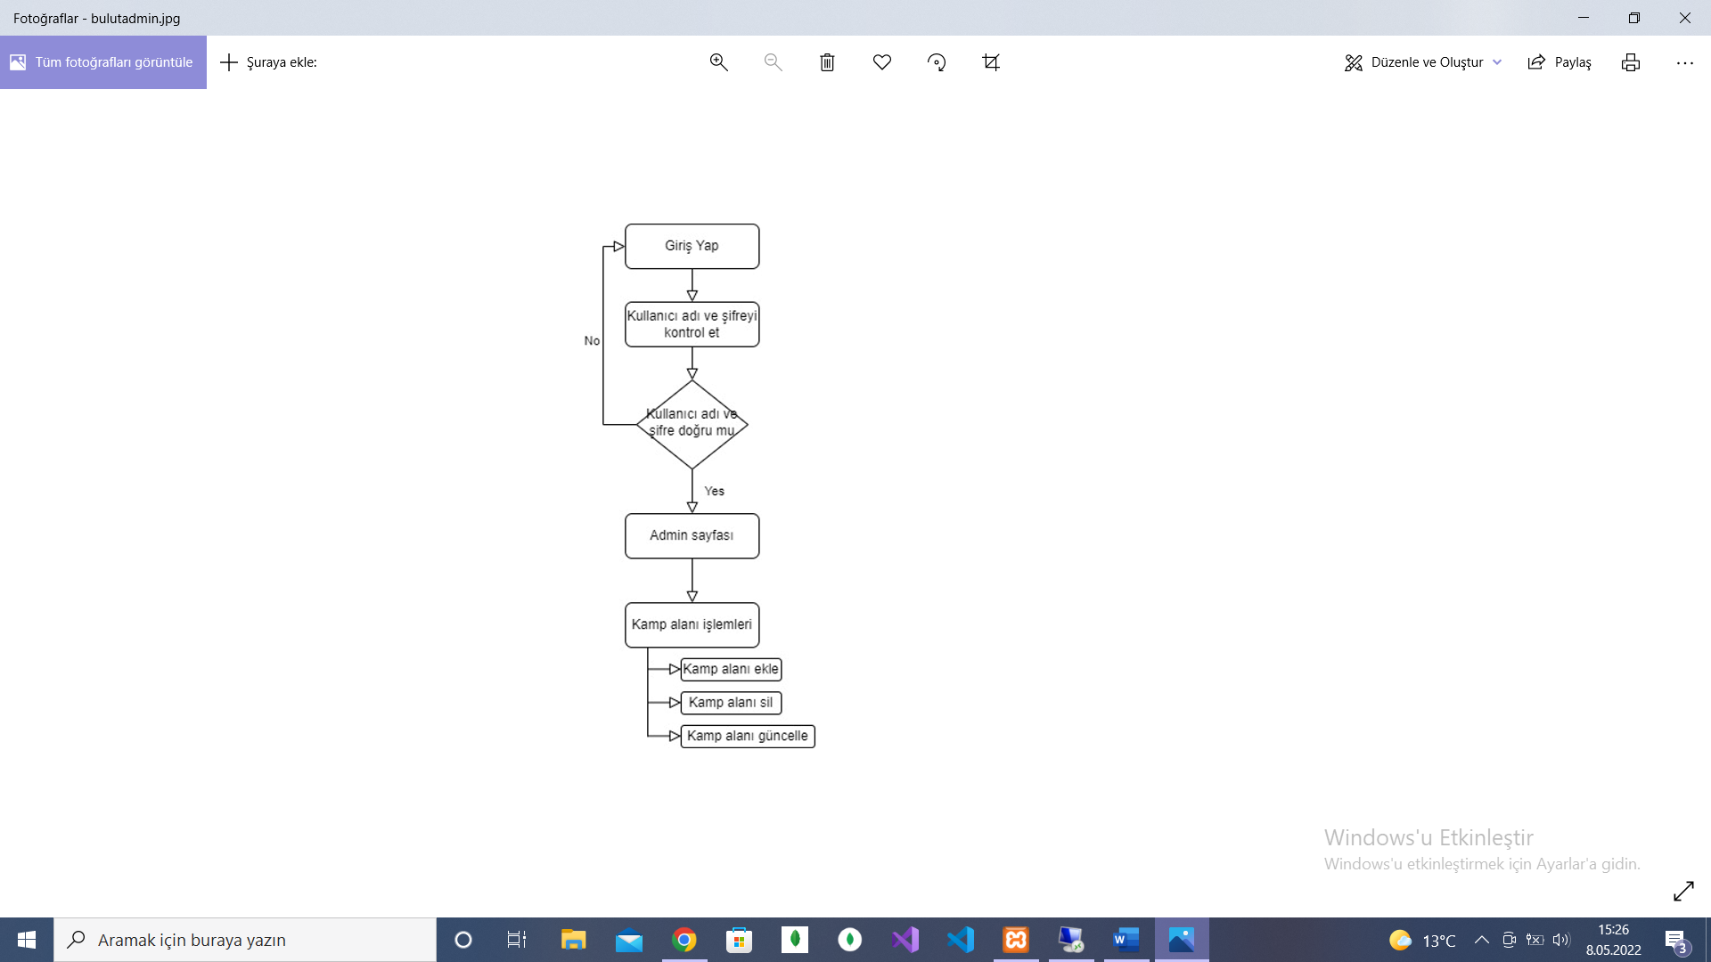

*Admin Akış Diyagramı(Fotoğraf: III.2)*

Admin kullanıcı adı ve şifreyi doğru girdiği takdirde admin sayfasına ulaştır, eğer bilgileri yanlış girdiyse kontrol ederek tekrar denemek zorundadır. Admin sayfasında kamp alanları işlemleri yapılabilir. Kamp alanları işlemlerinde kamp alanı ekleme, kamp alanı silme ve kamp alanı güncelleme işlemlerini yapabilmektedir.

# Katkılar

## Karşılaştığım Durumlar

## MySQL ile Laravel bağlantısını kurmakta zorlandık.

## Projenin eksik ve yanlışları oldukça projeyi tamamlamak için elimizden geleni yaptık.

## Database bağlantısındaki hataları giderirken zorlandık.

## Projemizi buluta taşırken zorlandık.

## Kullanıcı id, kamp id ve admin id bilgisine göre bilgileri databaseden çekmekte zorlandık.

## Amazon aws kullanırken zorlandık.

## Bana Kattıkları

* Bu uygulamada Laravel Framework ile web uygulama geliştirmeyi öğrendim
* İlişkisel veri tabanları için kullanılan MySQL yapısını ve kullanımını pekiştirdim.
* Proje gereksinimlerine uygun veritabanı seçmeyi öğrendim.
* Laravel Framework ile php kullanımını pekiştirdim.
* MySQL ile Laravel uygulamasını bağlamayı öğrendim.
* Veritabanından gerekli isterlere göre veri çekmeyi, verileri güncellemeyi ve verileri göndermeyi öğrendim.
* Projeye Bootstrap tabanlı responsive yapıda template giydirmeyi öğrendim.
* Projemizde bulutu nasıl kullanabileceğimizi öğrendim.
* Amazon aws kullanımını öğrendim.

##### Kaynaklar

1. <https://technext.github.io/direngine/hotel.html>
2. <https://colorlib.com/polygon/concept/index.html>
3. <https://www.nicesnippets.com/blog/how-to-theme-integrate-step-by-step-in-laravel-8>
4. <https://fabric.inc/blog/shopping-cart-database-design/>
5. <https://www.youtube.com/watch?v=OzZSkpUHDK4>
6. <https://mfsoftware.net/yazi/laravel-mysql-baglantisi>
7. <https://yadotek.com/yazilim/laravel-mysql-baglantisi/>
8. <https://www.youtube.com/watch?v=pP4SAQEi0qI&t=338s>
9. <https://www.youtube.com/watch?v=nT6NNRMyAIw&list=PLIUezwWmVtFX3aoVpOh5ZVn_EtKuX8fXw&index=9>
10. <https://laravel.com/docs/8.x/eloquent-relationships>
11. <https://laravel.gen.tr/d/3099-kayit-silme-islemi/7>
12. <https://endergumen.com/amazon-aws-ec2-nedir-ve-ec2-uzerinde-instance-olusturma-islemi/>
13. <https://www.youtube.com/watch?v=QtdbGIvLJKo&t=824s>